Миңнеханов Республика гербы көне белән котлады: Татарстанның төп символларының берсе
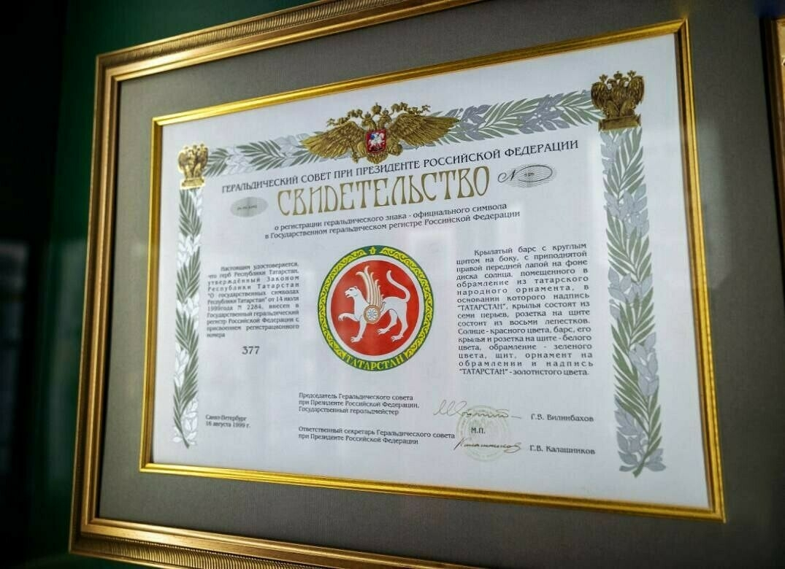
Рөстәм Миңнехановның телеграм-каналы
Бүген Татарстанда Дәүләт гербы көне билгеләп үтелә. Татарстан халкын бәйрәм белән республика Рәисе Рөстәм Миңнеханов ике телдә котлады.
«Безнең кар барсы күптәннән республиканың төп символларының берсе! Татарстан Республикасының Дәүләт Гербы көне белән!» – диелә аның телеграм-каналындагы хәбәрендә.
Исегезгә төшерәбез, Татарстан гербы республика Югары Советының 1992 елның 7 февралендәге карары белән расланган. Анда иңенә түгәрәк калкан куелган канатлы барс сурәтләнгән, аның уң аягы кояш дискы фонында күтәрелгән, ул татар халык орнаменты рәвешендәге кысага урнаштырылган.
Бу хакта тулырак: https://tatar-inform.tatar/news/minnexanov-respublika-gerby-kone-belan-kotlady-tatarstannyn-top-simvollarynyn-berse-5866688

